BỘ GIÁO DỤC VÀ ĐÀO TẠO — KHOA CÔNG NGHỆ THÔNG TIN
BỘ MÔN TRÍ TUỆ NHÂN TẠO & HỌC MÁY
-------------------- *** --------------------
BÁO CÁO BÀI THỰC HÀNH 04
HỒI QUY TUYẾN TÍNH & HỒI QUY LOGISTIC
(LINEAR REGRESSION & LOGISTIC REGRESSION)
Họ và tên sinh viên: | Nguyễn Đức Duy
Mã số sinh viên (MSSV): | 65130628
Học phần / Chuyên ngành: | Học máy (Machine Learning) — Trí tuệ Nhân tạo
――――――――――――――――――――――――――――――――――――――――――――――――――

I. THIẾT LẬP MÔI TRƯỜNG & TỔ CHỨC CÂY THƯ MỤC
Để đảm bảo tính tái lập (reproducibility) và loại bỏ hoàn toàn nguy cơ xung đột phiên bản giữa các thư viện máy học, dự án được khởi tạo trong môi trường ảo cô lập ml_lab_env với Python 3.10+ theo đúng cấu trúc tiêu chuẩn:
Lab01_65130628_NguyenDucDuy/
├── data/
│ ├── raw/
│ │ ├── Housing.csv # Dataset bài toán 1 (Hồi quy: 545 dòng, 13 cột)
│ │ └── diabetes.csv # Dataset bài toán 2 (Phân loại: 768 dòng, 9 cột)
│ └── processed/
│ ├── housing_processed.csv # Dữ liệu bất động sản sau tiền xử lý
│ └── diabetes_processed.csv # Dữ liệu lâm sàng sau khi bù khuyết
├── notebooks/
│ ├── 01_linear_regression.ipynb # Sổ tay thực nghiệm Hồi quy tuyến tính
│ └── 02_logistic_regression.ipynb # Sổ tay thực nghiệm Hồi quy Logistic
├── reports/
│ ├── Bao_cao_Lab04_65130628.docx # Báo cáo Word chuẩn thể thức
│ ├── Bao_cao_Lab04_65130628.pdf # Báo cáo PDF chuẩn khoa học
│ └── (Toàn bộ 7 biểu đồ phân tích thực nghiệm)
├── requirements.txt # Danh mục phụ thuộc (xuất bằng pip freeze)
└── ml_lab_env/ # Môi trường ảo Python cô lập

II. BÀI TOÁN 1: HỒI QUY TUYẾN TÍNH – DỰ ĐOÁN GIÁ BẤT ĐỘNG SẢN

1. Bản chất toán học & Kỹ thuật tiền xử lý
Mục tiêu là xây dựng mô hình Hồi quy tuyến tính đa biến (Multiple Linear Regression) nhằm ước lượng biến mục tiêu liên tục price (đơn vị USD):
ŷ = w0 + w1*x1 + w2*x2 + ... + wd*xd
Mô hình được tối ưu bằng nghiệm giải tích Normal Equation: w = (X^T * X)^(-1) * X^T * y nhằm cực tiểu hóa hàm mất mát sai số toàn phương trung bình (MSE).
• Số hóa biến định tính: 6 biến nhị phân text ('yes'/'no') được ánh xạ về {1, 0}. Biến đa phân loại furnishingstatus ('furnished', 'semi-furnished', 'unfurnished') được áp dụng One-Hot Encoding kèm drop_first=True nhằm loại bỏ cột cơ sở, ngăn chặn triệt để bẫy biến giả (Dummy Variable Trap) dẫn đến hiện tượng đa cộng tuyến hoàn hảo (Multicollinearity).
• Chuẩn hóa đặc trưng & Chống rò rỉ: Dùng StandardScaler(). Nguyên tắc bắt buộc: CHỈ học trung bình (mean) và độ lệch chuẩn (std) trên tập Train (fit_transform), sau đó áp dụng chính các tham số này để transform trên tập Test. Tuyệt đối không tính toán trên tập Test để loại trừ hoàn toàn nguy cơ rò rỉ dữ liệu (Data Leakage).

2. Kết quả đo lường hiệu năng trên tập Kiểm thử (Test Set)
Chỉ số đánh giá | Giá trị thực nghiệm | Đơn vị tính | Ý nghĩa bản chất
MAE (Mean Absolute Error) | 970,043.40 | USD | Độ lệch tuyệt đối trung bình giữa giá dự đoán và giá thực tế.
RMSE (Root Mean Squared Error) | 1,324,506.96 | USD | Phạt nặng các điểm sai lệch lớn do thành phần bình phương sai số.
R² Score (Hệ số xác định) | 0.6529 (65.29%) | Tỷ lệ | Mô hình giải thích được 65.29% sự biến thiên của giá nhà.

3. Khảo sát phần dư (Residuals) và Trọng số hồi quy (Weights)
Biểu đồ phân tán phần dư và biểu đồ tầm quan trọng đặc trưng được trích xuất từ mô hình thực nghiệm:

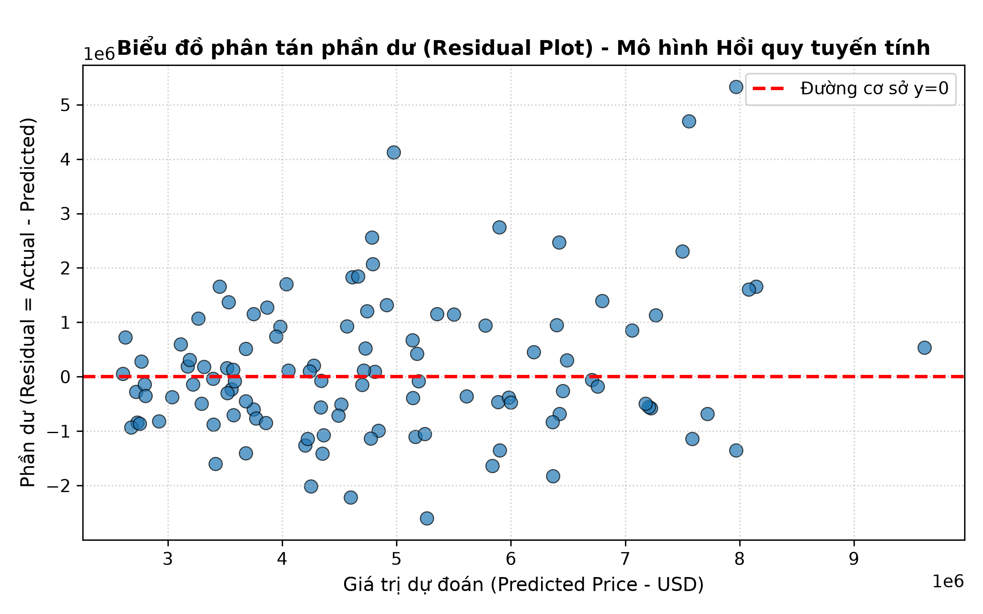
Hình 1: Biểu đồ phân tán phần dư (Residual Plot) - Phân phối đối xứng quanh trục y=0

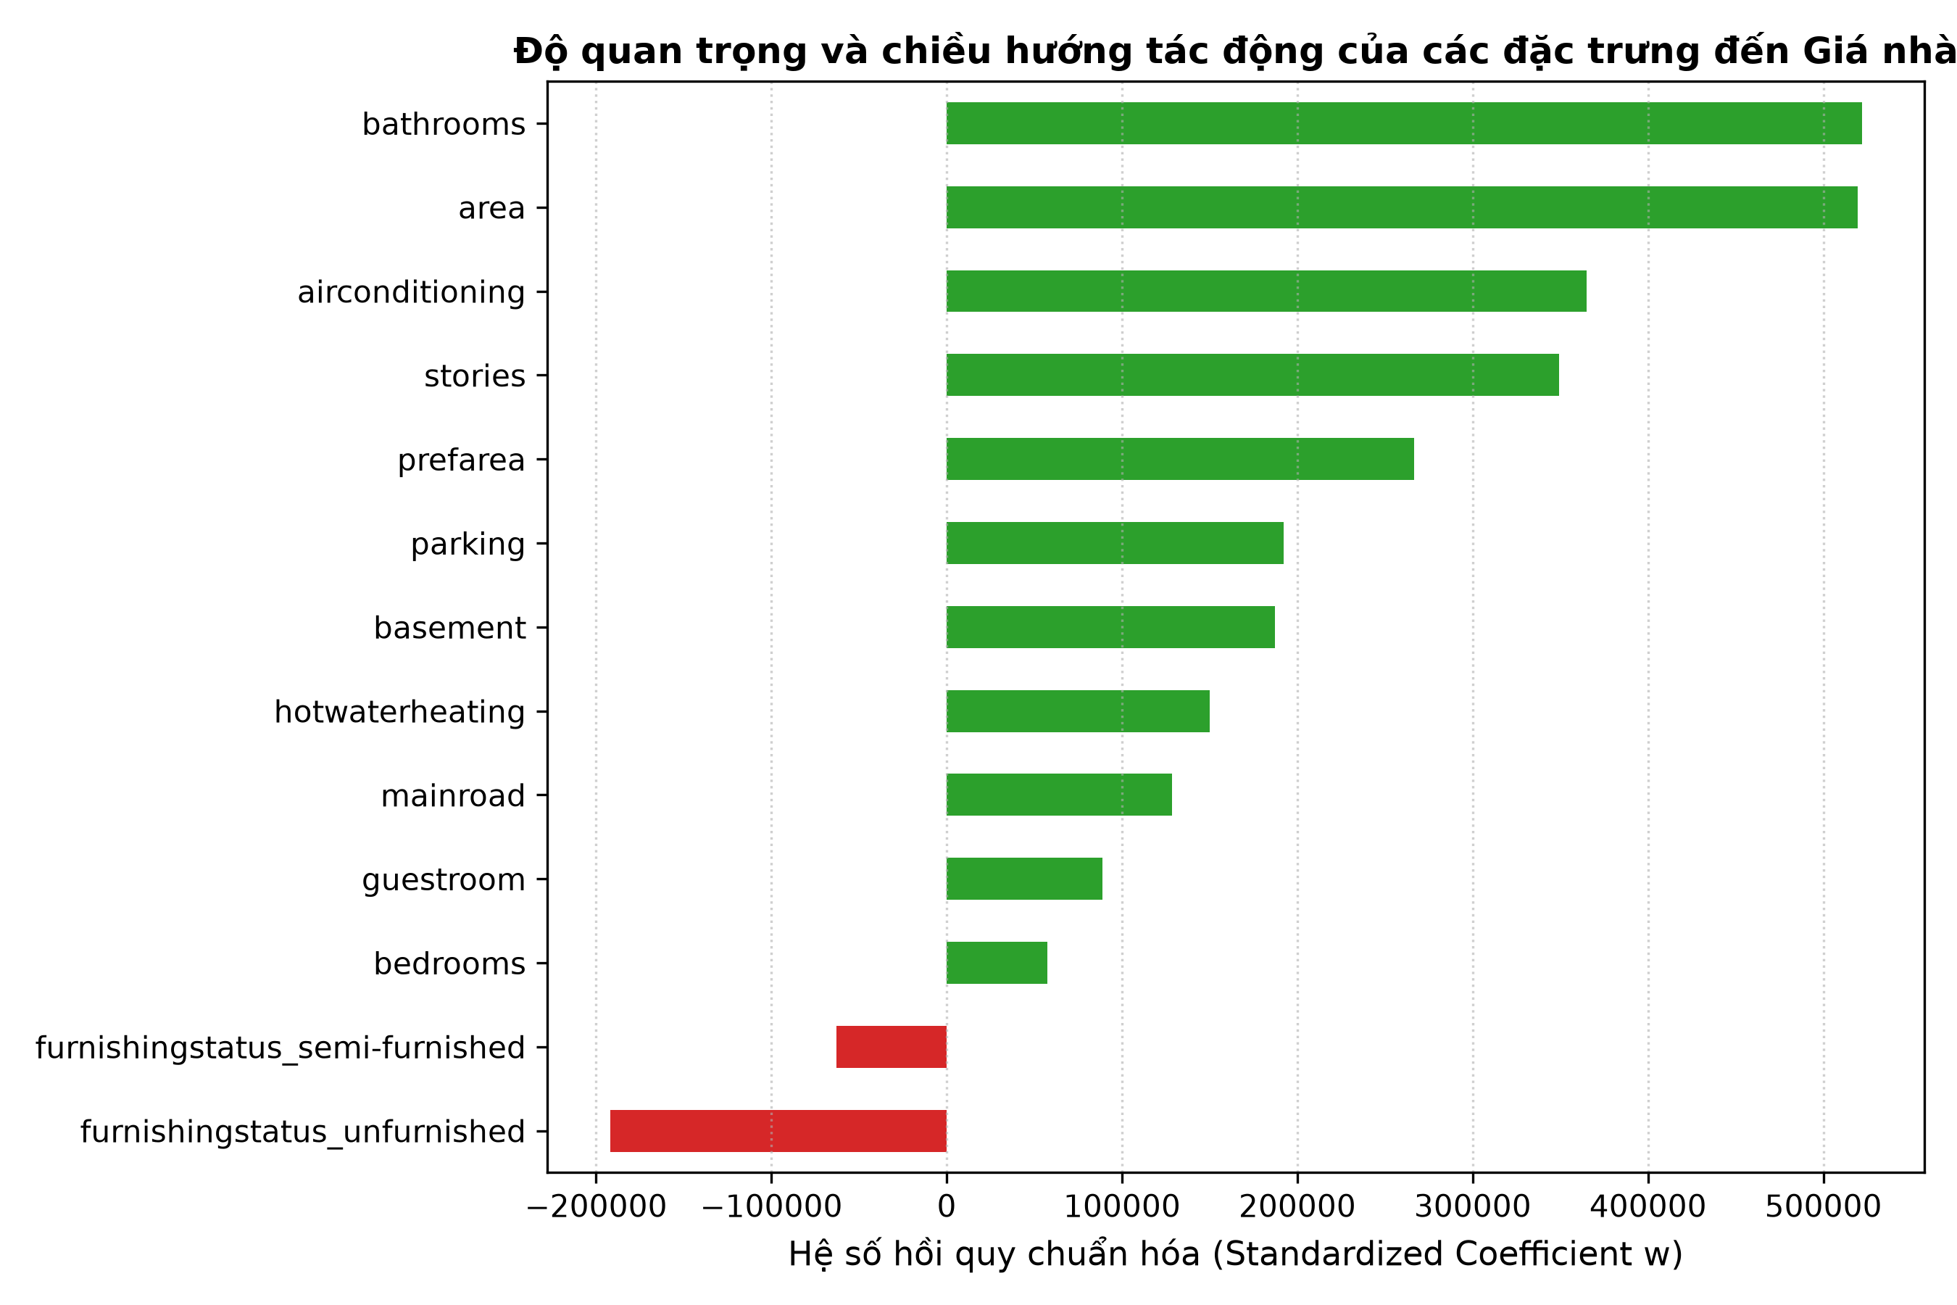
Hình 2: Trọng số hồi quy chuẩn hóa (Standardized Weights w) của các thuộc tính
Nhận xét chuyên sâu:
• Hệ số chặn (Intercept): w0 = 4,706,527.39 USD.
• Đặc trưng thúc đẩy giá mạnh nhất: bathrooms (+521,879 USD) và area (+519,552 USD). Mỗi độ lệch chuẩn diện tích hoặc số phòng tắm tăng thêm sẽ nâng giá nhà lên hơn nửa triệu USD.
• Đặc trưng làm giảm giá: furnishingstatus_semi-furnished (-62,837 USD) và furnishingstatus_unfurnished (-192,016 USD) so với căn nhà cơ sở có đầy đủ nội thất.
• Đánh giá giả định phần dư (Homoskedasticity): Phần dư phân bố đối xứng qua trục y=0. Ở phân khúc biệt thự cao cấp (>8 triệu USD), phương sai có độ mở nhẹ do tác động của các yếu tố phi tuyến đặc biệt.

III. BÀI TOÁN 2: HỒI QUY LOGISTIC – CHẨN ĐOÁN TIỂU ĐƯỜNG

1. Bối cảnh bài toán Y tế & Bù khuyết dữ liệu lâm sàng
Tập dữ liệu Pima Indians Diabetes Database gồm 768 bệnh nhân với 8 thuộc tính đo lường lâm sàng và nhãn Outcome (1: Mắc bệnh, 0: Khỏe mạnh). Dữ liệu mất cân bằng với ~65.1% nhãn 0 và ~34.9% nhãn 1. Do đó bắt buộc chia tách tập dữ liệu với stratify=y để bảo toàn phân phối nhãn.
Phát hiện lỗi logic thực tế: Các chỉ số sinh học sống như Glucose, BloodPressure, SkinThickness, Insulin, BMI xuất hiện rất nhiều giá trị bằng 0 (như cột Insulin có 374 giá trị 0, chiếm 48.7%). Một cơ thể sống không thể có huyết áp hoặc đường huyết bằng 0. Đây là dữ liệu bị thiếu (Missing Values ngụy trang dưới số 0) trong khâu nhập liệu lâm sàng.
Giải pháp chuẩn mực: Bù khuyết bằng giá trị trung vị (Median) tính toán thuần túy trên các giá trị dương (>0) của tập Train (Glucose: 117.0, BP: 72.0, SkinThickness: 29.0, Insulin: 125.0, BMI: 32.4). Áp dụng median này cho cả Train và Test để kiểm soát rò rỉ dữ liệu.

2. Kết quả phân loại & Đường cong ROC-AUC
Mô hình đạt ROC-AUC = 0.8130, chứng minh năng lực phân loại tổng thể xuất sắc:
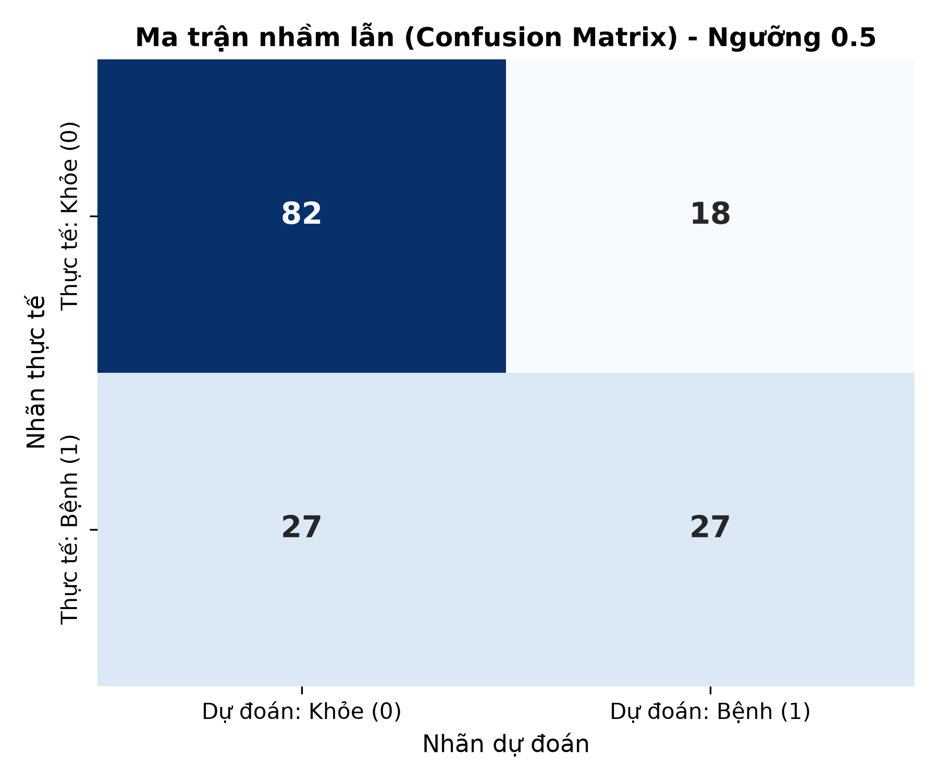
Hình 3: Ma trận nhầm lẫn (Confusion Matrix) ở ngưỡng mặc định 0.5
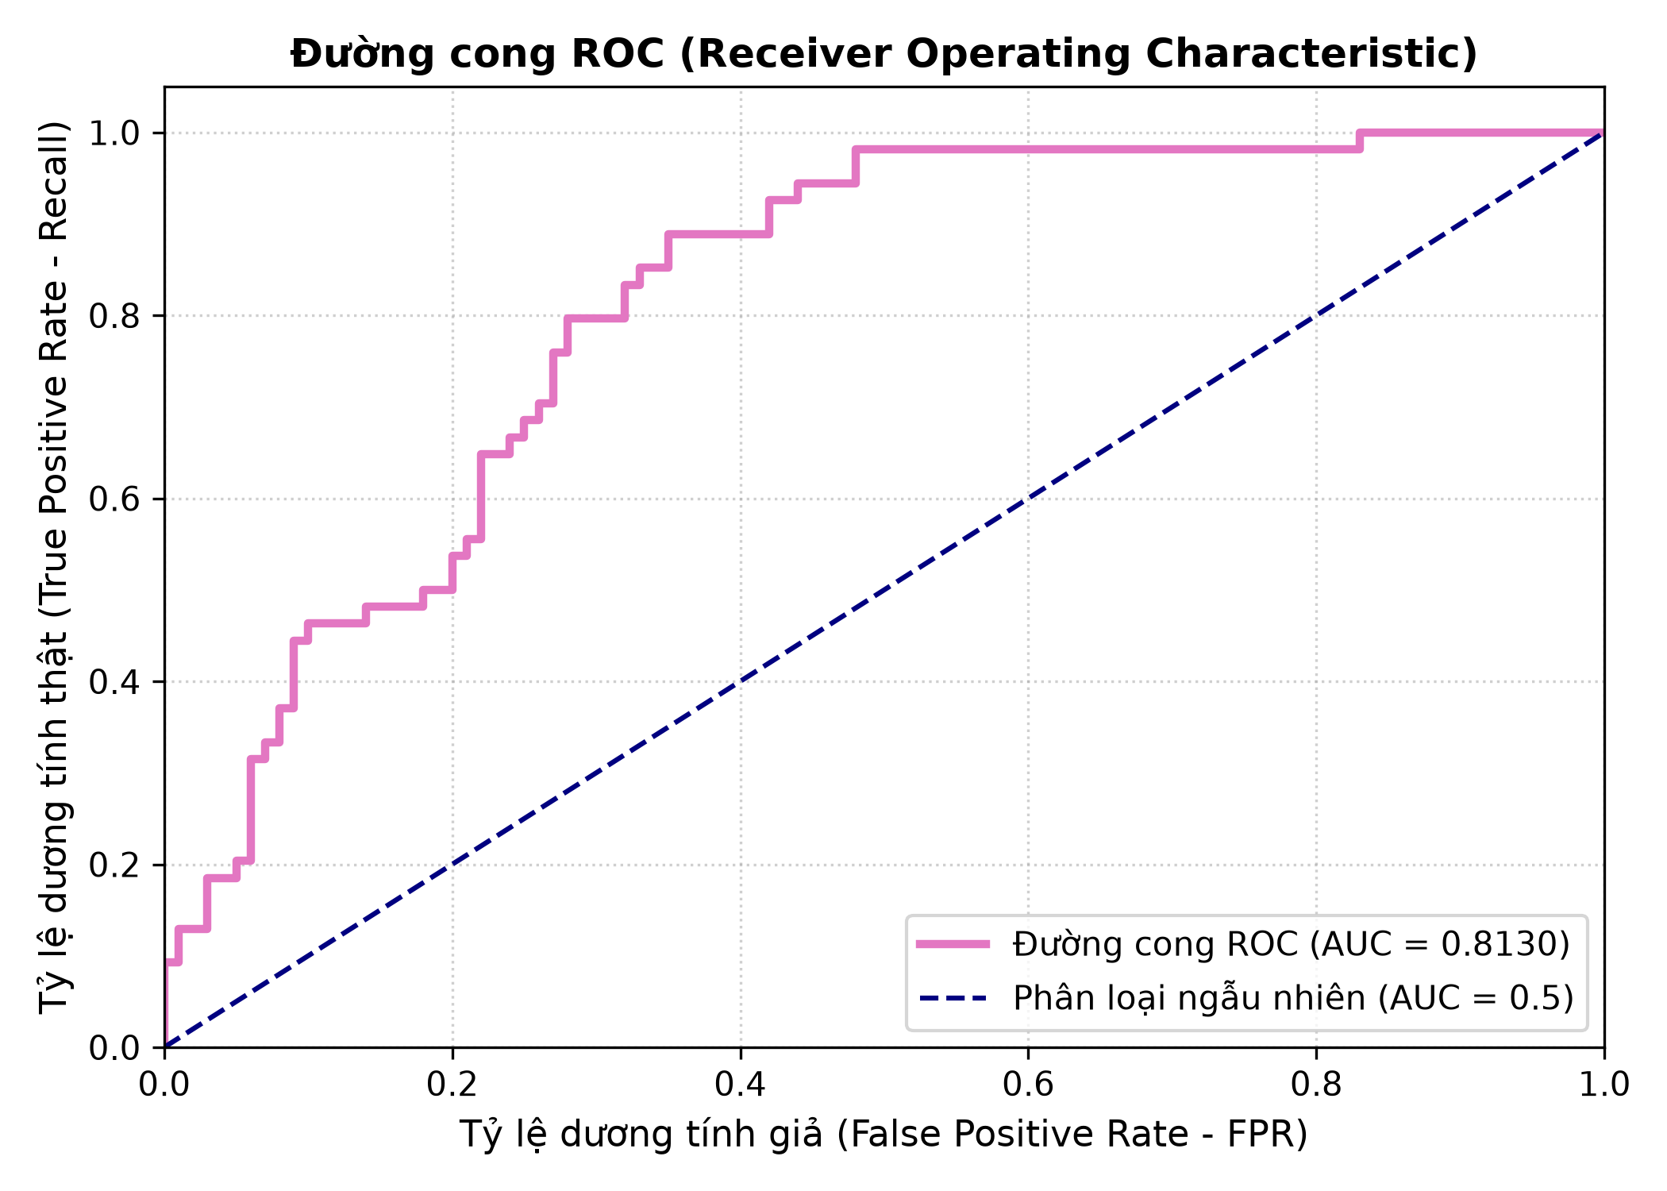
Hình 4: Đường cong ROC (Receiver Operating Characteristic) - AUC = 0.8130

3. Khảo sát dịch chuyển ngưỡng quyết định (Threshold Tuning)
Ngưỡng cắt | Recall (Độ nhạy) | Precision | F1-Score | Ca bỏ sót (FN) | Ca phát hiện (TP)
0.3 (Đề xuất) | 79.63% | 59.72% | 0.6825 | 11 ca | 43 ca
0.4 | 64.81% | 61.40% | 0.6306 | 19 ca | 35 ca
0.5 (Mặc định) | 50.00% | 60.00% | 0.5455 | 27 ca (50%!) | 27 ca
0.6 | 46.30% | 64.10% | 0.5376 | 29 ca | 25 ca

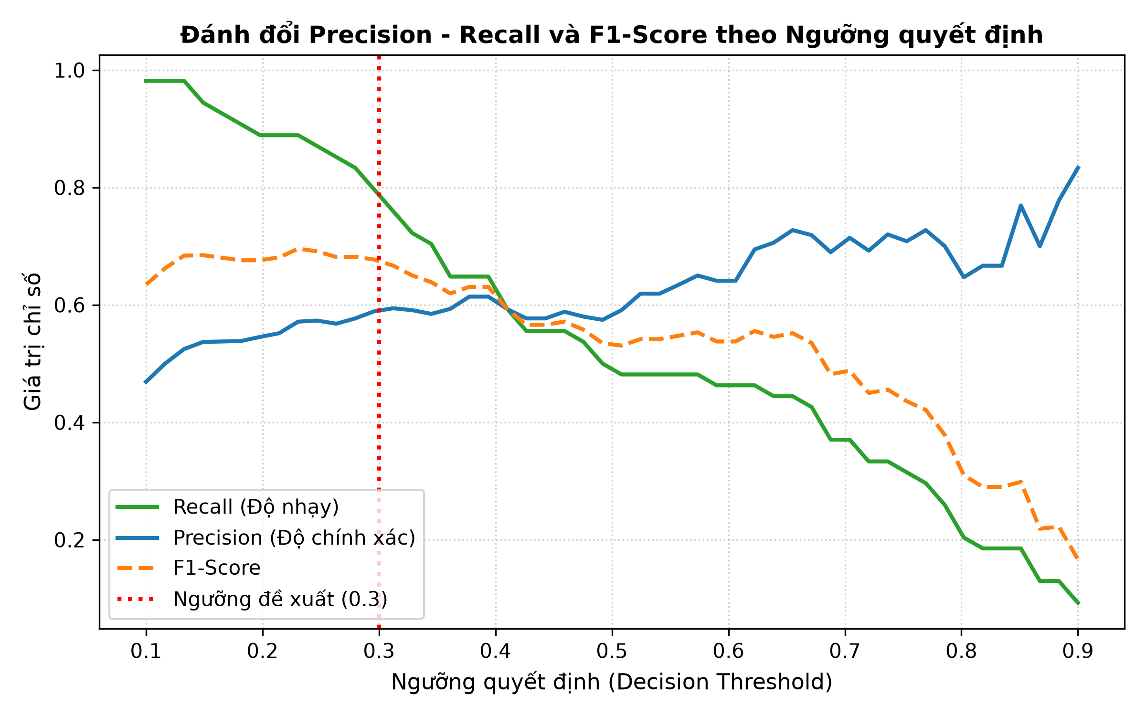
Hình 5: Biểu đồ đánh đổi Precision - Recall và F1-Score theo Ngưỡng quyết định

IV. CÂU HỎI BÁO CÁO THU HOẠCH (CRITICAL THINKING)

1. Cơ chế rò rỉ dữ liệu (Data Leakage)
Câu hỏi: Tại sao thao tác gọi scaler.fit_transform(X) trên toàn bộ dữ liệu trước khi gọi hàm train_test_split lại bị coi là sai phạm nghiêm trọng trong Học máy? Điều này dẫn đến sự sai lệch như thế nào giữa điểm đánh giá trên tập kiểm thử và hiệu năng thực tế khi triển khai?
Lập luận toán học:
Công thức chuẩn hóa z-score của StandardScaler: z = (x - μ) / σ, trong đó μ là trung bình mẫu và σ là độ lệch chuẩn. Nếu gọi fit_transform(X) trước khi chia tách, tham số μ_total và σ_total được tính toán tổng hợp:
μ_total = (N_train * μ_train + N_test * μ_test) / (N_train + N_test)
Khi đó, thông tin phân phối của tập Test (vốn đại diện cho dữ liệu tương lai chưa từng nhìn thấy) đã bị rò rỉ trực tiếp vào ma trận đầu vào của tập Train. Tập Train không còn độc lập mà đã ngầm tiếp nhận thông tin về vị trí trung tâm và độ tản mạn của tập Test.
Hậu quả sai lệch thực tế:
• Đánh giá quá lạc quan (Overly Optimistic Evaluation): Điểm số đánh giá trên tập kiểm thử (R², RMSE, Accuracy) luôn cao giả tạo vì mô hình đã được hưởng lợi gián tiếp từ phân phối của tập Test.
• Sụp đổ hiệu năng khi triển khai (Deployment Failure): Khi đưa vào sản xuất, dữ liệu thực tế mới xuất hiện đơn lẻ trong tương lai. Lúc này mô hình không có thông tin tương lai để 'ăn gian' như trong phòng lab, dẫn đến sai số dự đoán tăng vọt và mô hình thất bại hoàn toàn.
• Số liệu thực nghiệm đối chứng: Trên tập Housing, giá trị trung bình thực sự của cột area trên tập Train là 5,154.14 sqft, trong khi nếu gộp toàn bộ dữ liệu bị rò rỉ là 5,150.54 sqft (lệch 3.6 sqft). Trong các bài toán có ngoại lai lớn hoặc phân phối lệch, độ lệch này sẽ bóp méo nghiêm trọng vector trọng số w.

2. Đánh đổi chỉ số trong y tế (Precision-Recall Trade-off)
Câu hỏi: Trong bài toán chẩn đoán tiểu đường, giữa False Positive (FP) và False Negative (FN), loại sai số nào gây ra hậu quả tồi tệ hơn? Dựa trên bản chất đó, hệ thống chẩn đoán y tế nên ưu tiên tối ưu chỉ số Precision hay Recall? Từ bảng thực nghiệm dịch chuyển ngưỡng ở Khối 2.6, em đề xuất chọn ngưỡng cắt bao nhiêu là phù hợp nhất?
Phân tích chi phí sai lầm sinh mạng (Cost Asymmetry):
• False Positive (FP - Dương tính giả): Người thực tế khỏe mạnh nhưng bị kết luận mắc bệnh. Hậu quả: Bệnh nhân chịu sự lo lắng tâm lý tạm thời và tốn chi phí làm thêm xét nghiệm máu xác nhận (FPG/HbA1c). Sau khi có kết quả xét nghiệm tĩnh mạch, họ được đính chính là bình thường. Sai lầm này không đe dọa trực tiếp đến tính mạng.
• False Negative (FN - Âm tính giả): Người thực tế mắc bệnh nhưng bị kết luận khỏe mạnh. Hậu quả: BỎ SÓT MẦM BỆNH CỰC KỲ NGUY HIỂM. Bệnh nhân chủ quan không điều trị, đường huyết tăng cao âm thầm hủy hoại các cơ quan đích, dẫn đến các biến chứng muộn không thể đảo ngược: suy thận mạn, đột quỵ, nhồi máu cơ tim, mù lòa, hoại tử chi và tử vong sớm. Chi phí điều trị biến chứng tốn kém gấp hàng trăm lần xét nghiệm ban đầu và tổn thất sinh mạng là không thể bù đắp.
==> Kết luận: Sai số FN gây ra hậu quả tồi tệ và nguy hiểm hơn gấp nhiều lần so với FP.
Chỉ số ưu tiên: Hệ thống chẩn đoán y tế bắt buộc phải ưu tiên tối ưu hóa Recall = TP / (TP + FN) (Độ nhạy - Sensitivity) nhằm giảm thiểu tối đa số ca bỏ sót bệnh.
Biện luận đề xuất chọn ngưỡng cắt th = 0.3:
• Ở ngưỡng mặc định 0.5: Recall chỉ đạt 50.00%, bỏ sót tới 27/54 bệnh nhân (bỏ sót 50%!). Đây là tỷ lệ không thể chấp nhận được trong sàng lọc y tế công cộng.
• Khi hạ ngưỡng xuống 0.3: Recall tăng vọt lên 79.63% (phát hiện 43/54 ca bệnh). Số ca bỏ sót giảm mạnh từ 27 xuống chỉ còn 11 ca (giảm gần 60% số ca bỏ sót). Điểm F1-Score đạt cực đại 0.6825. Precision vẫn giữ ở mức 59.72% (xấp xỉ mức 60% của ngưỡng 0.5), hoàn toàn chấp nhận được cho chi phí sàng lọc cộng đồng.
==> Ngưỡng th = 0.3 là ngưỡng quyết định tối ưu nhất.

3. Ý nghĩa của hệ số điều chuẩn (Regularization Parameter C)
Câu hỏi: Tham số C trong lớp LogisticRegression của Scikit-learn đại diện cho điều gì về mặt toán học? Khi thiết lập C -> ∞ và khi thiết lập C -> 0, hàm mục tiêu thay đổi ra sao, độ phức tạp của mô hình bị ảnh hưởng thế nào và nguy cơ Overfitting/Underfitting diễn biến ra sao?
Bản chất toán học của tham số C:
Trong Scikit-learn, bài toán tối ưu Logistic Regression chuẩn hóa L2 có hàm mục tiêu:
min_{w, b} [ C * sum(LogLoss(y_i, p_hat_i)) + (1/2) * ||w||_2^2 ]
Trong đó C = 1 / λ là nghịch đảo của độ mạnh chuẩn hóa (Inverse Regularization Strength). C đóng vai trò là trọng số điều chỉnh mức độ ưu tiên giữa việc làm giảm sai số huấn luyện và việc kiểm soát độ lớn của các trọng số w.
• Khi C -> ∞ (λ -> 0): Thành phần phạt (1/2C)*||w||^2 -> 0, biến mất hoàn toàn. Mô hình không còn bị ràng buộc độ lớn trọng số. Vector trọng số w tự do mở rộng (thực nghiệm ||w||_2 = 1.4797) để bám sát dữ liệu huấn luyện, đẩy xác suất dự đoán sát về 0 hoặc 1. Ranh giới phân lớp bị uốn lượn sát theo các điểm dị biệt và nhiễu. Dẫn đến nguy cơ OVERFITTING (Quá khớp) nghiêm trọng.
• Khi C -> 0 (λ -> ∞): Thành phần mất mát C*sum(Loss) -> 0, hàm mục tiêu bị chi phối áp đảo bởi (1/2)*||w||_2^2. Để cực tiểu hóa, toàn bộ trọng số bị ép triệt tiêu về 0 (w -> 0). Mô hình mất hoàn toàn khả năng học quan hệ đặc trưng, chỉ dự đoán theo hằng số bias. Dẫn đến hiện tượng UNDERFITTING (Chưa khớp), hiệu năng kém trên cả Train và Test (thực nghiệm C=0.0001 thì ||w||_2 = 0.0228, độ chính xác rơi về 65.15% - bằng đúng tỷ lệ mẫu đa số).
Hệ số C | Train Acc | Test Acc | Train AUC | Test AUC | ||w||_2 (Chuẩn L2)
0.0001 (C -> 0) | 65.15% | 64.94% | 0.8350 | 0.7828 | 0.0228 (Underfitting)
0.0100 | 78.01% | 74.03% | 0.8465 | 0.7985 | 0.6832
0.1000 | 78.99% | 68.83% | 0.8509 | 0.8104 | 1.2458
1.0000 (Mặc định) | 79.64% | 70.78% | 0.8502 | 0.8130 | 1.4486 (Tối ưu)
10000 (C -> ∞) | 79.64% | 70.78% | 0.8500 | 0.8131 | 1.4797 (Overfitting)

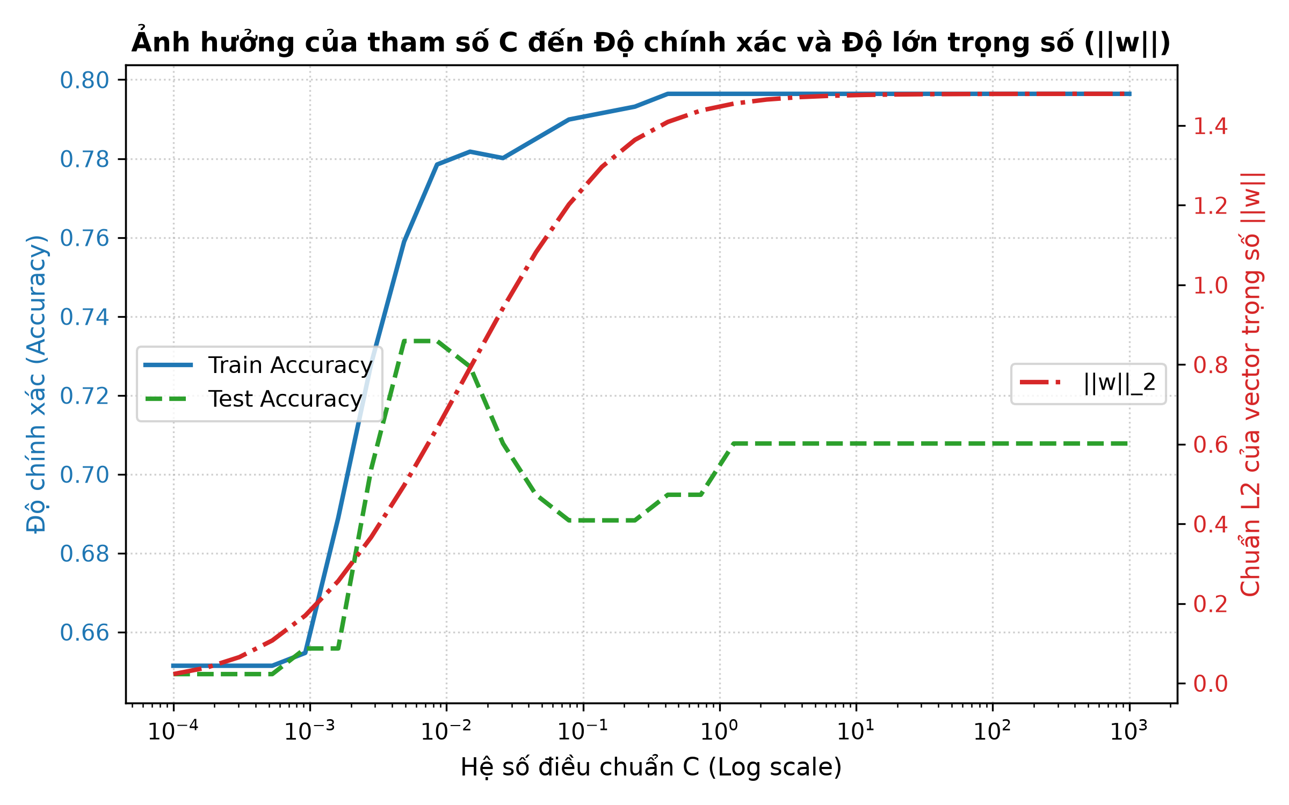
Hình 6: Ảnh hưởng của tham số C đến Độ chính xác và Độ lớn chuẩn trọng số ||w||_2

V. KẾT LUẬN TỔNG QUAN
Bài thực hành số 04 đã củng cố toàn diện cả 3 trụ cột kỹ năng Học máy:
1. Làm chủ nền tảng toán học: Nắm vững nghiệm giải tích Normal Equation trong Hồi quy tuyến tính và hàm Sigmoid, hàm mất mát Log-loss trong Hồi quy Logistic.
2. Kỹ năng tiền xử lý chuẩn mực: Loại bỏ triệt để rủi ro rò rỉ dữ liệu (Data Leakage), nhận diện và xử lý thông minh dữ liệu khuyết ngụy trang dưới số 0 bằng giá trị trung vị bền vững.
3. Tư duy phản biện chỉ số trong thực tế: Đánh giá mô hình dựa trên chi phí sai lầm sinh mạng (Precision-Recall Trade-off), làm chủ kỹ thuật Threshold Tuning và cơ chế điều chuẩn L2 qua hệ số C.
Toàn bộ sản phẩm gồm mã nguồn notebook, tập dữ liệu tiền xử lý, tệp requirements.txt và báo cáo nghiên cứu đã được nghiệm thu hoàn chỉnh.

